PENGEMBANGAN APLIKASI WEBSITE
LAPORAN PRAKTIKUM MODUL 3
PENGENALAN JAVASCRIPT



Disusun Oleh:
Nama : Gizela Carla Agustyne Tameno NIM : 108052500126
Kelas : IS-08-02

PROGRAM STUDI S1 SISTEM INFORMASI
TELKOM UNIVERSITY SURABAYA
2026
PENGENALAN JAVASCRIPT TINGKAT DASAR
- Hello World
- Screenshot kode program:
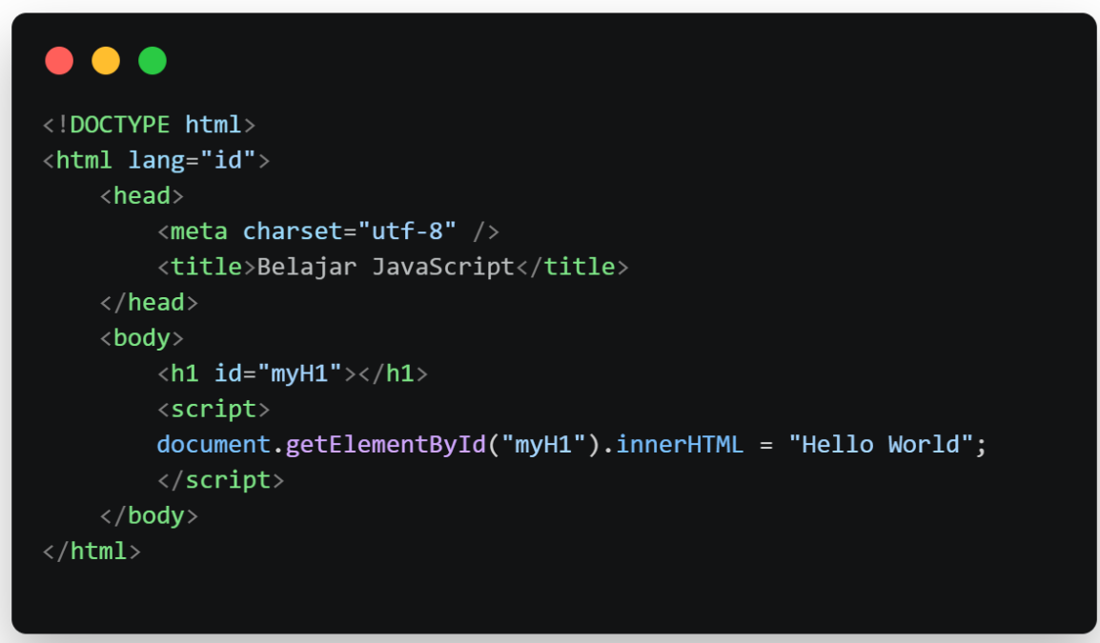
- Output:
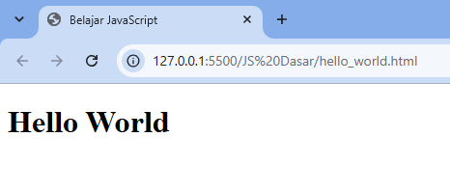
- Penjelasan: Bagian ini digunakan untuk menampilkan tulisan menggunakan JavaScript. Tag <h1 id="myH1"> awalnya kosong. document.getElementById("myH1") digunakan untuk mengambil elemen tersebut, lalu innerHTML digunakan untuk mengisinya dengan teks “Hello World”.
- Inline Javascript
- Screenshot kode program:
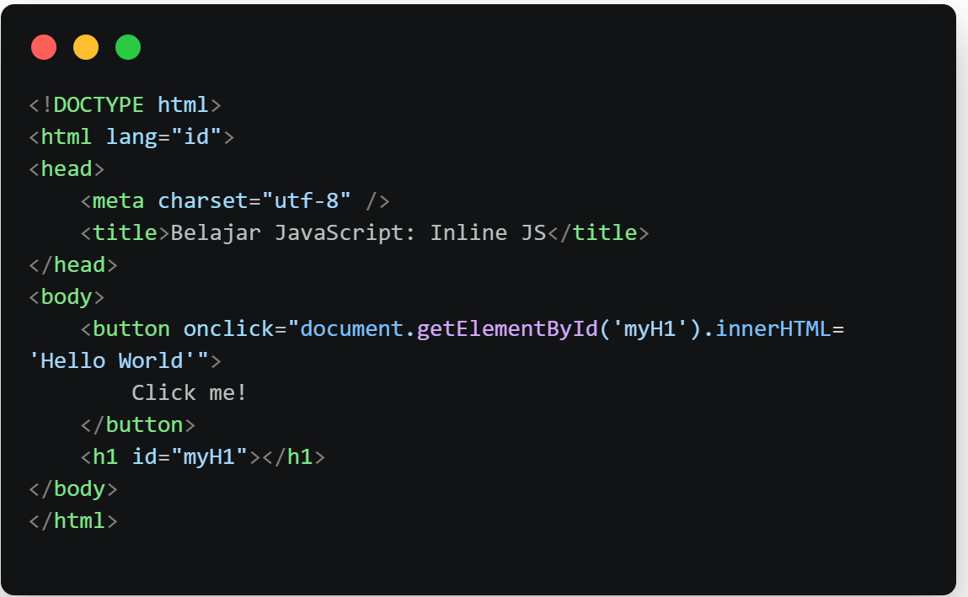
- Output:
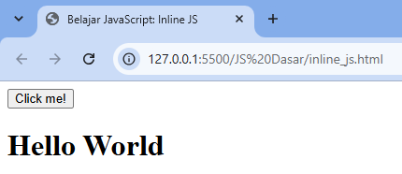
- Penjelasan:
Bagian ini menggunakan inline JavaScript, yaitu kode ditulis langsung pada atribut tag HTML. Atribut onclick pada <button> menjalankan kode untuk mengisi <h1> dengan “Hello World” saat tombol diklik.
- Internal Javascript
- Screenshot kode program:
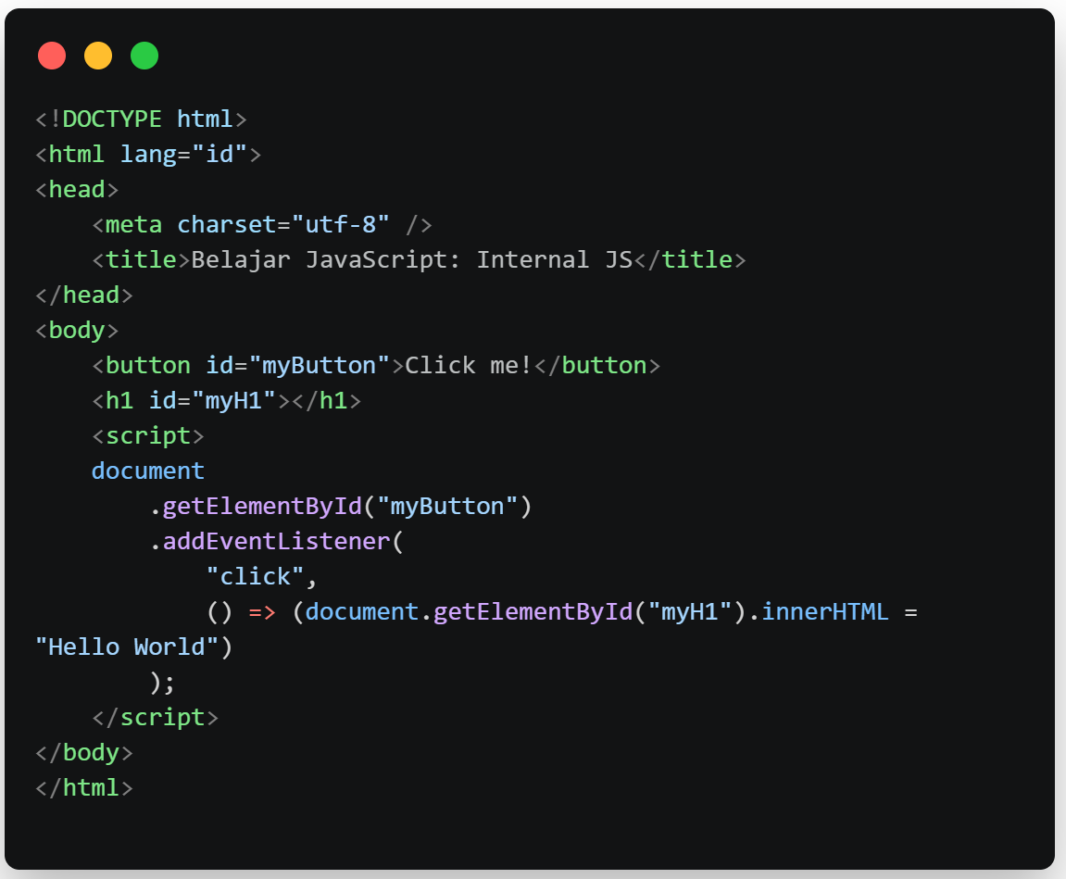
- Output:
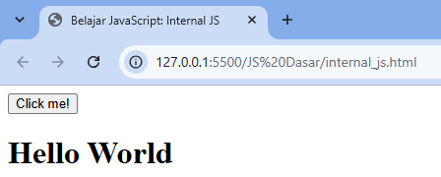
- Penjelasan:
Bagian ini menggunakan internal JavaScript, yaitu kode ditulis di dalam tag <script> pada file HTML yang sama. addEventListener("click", ...) digunakan untuk menjalankan arrow function saat tombol diklik, sehingga kodenya lebih terpisah dari tag HTML dibanding inline.
- External Javascript
- Screenshot kode program:
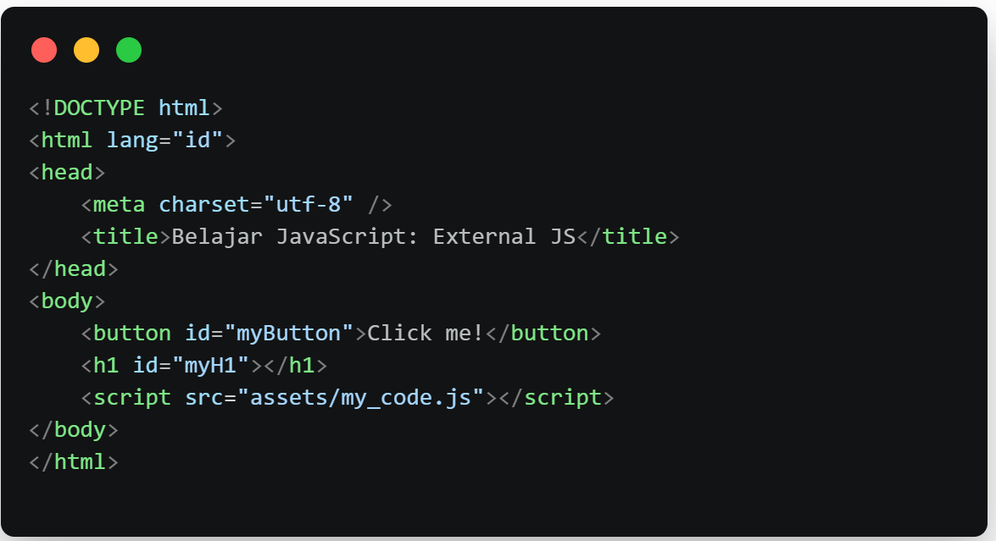
- Output:
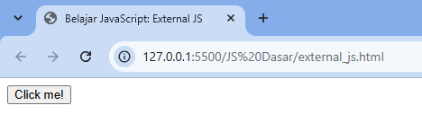
- Penjelasan:
Bagian ini menggunakan external JavaScript, yaitu kode ditulis di file terpisah my_code.js dan dihubungkan dengan <script src="assets/my_code.js">. Isi my_code.js sama dengan kode pada internal JavaScript sehingga hasilnya juga sama, tetapi kode lebih rapi dan bisa dipakai ulang.
- External Defer
- Screenshot kode program:

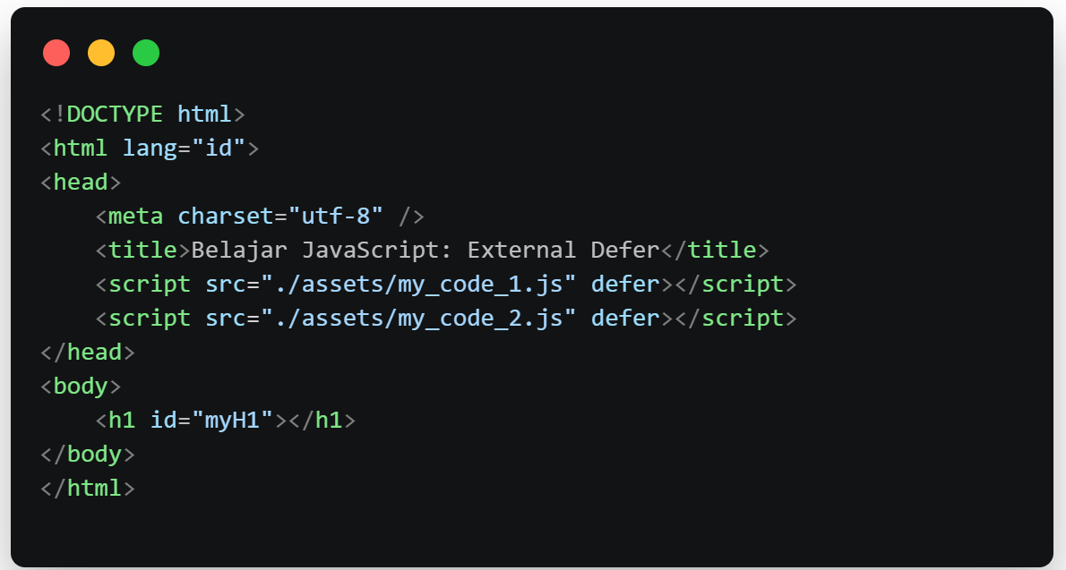
- Output:
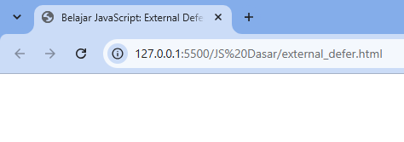
- Penjelasan:
Bagian ini digunakan untuk memuat script di <head> dengan atribut defer. Atribut defer membuat script baru dijalankan setelah seluruh HTML selesai dimuat, sehingga elemen <h1> sudah ada saat diakses. Kedua file dijalankan sesuai urutan penulisannya.
- No Script
- Screenshot kode program:
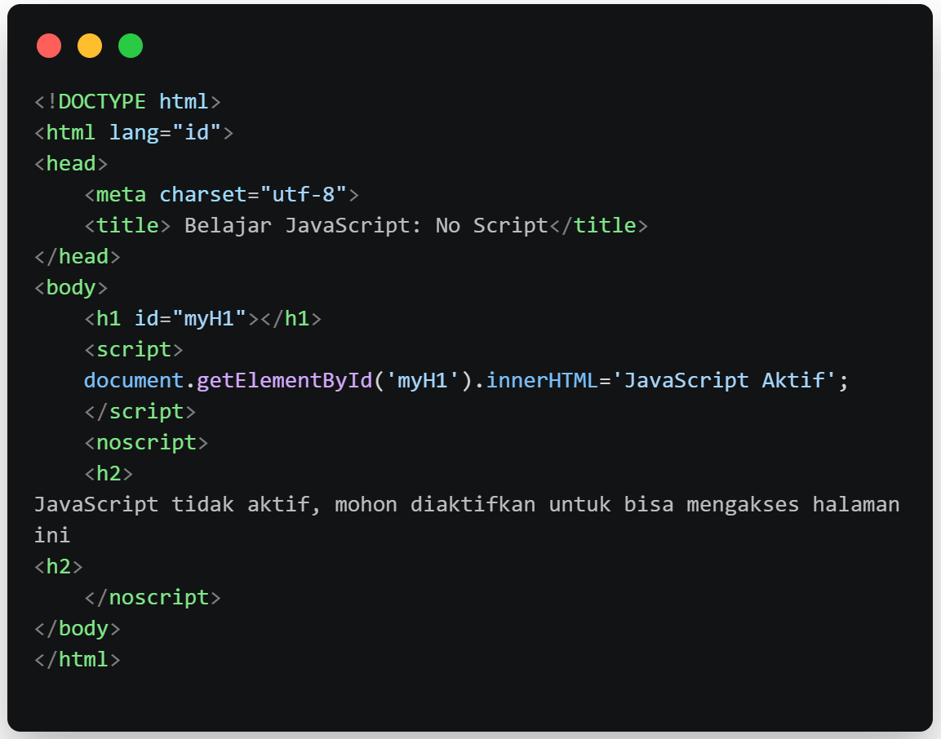
- Output:
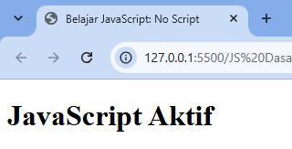
- Penjelasan:
Bagian ini digunakan untuk menampilkan pesan cadangan jika JavaScript tidak aktif. Isi di dalam <noscript> hanya tampil saat JavaScript dimatikan, sedangkan jika aktif maka <h1> diisi dengan “JavaScript Aktif”.
- Variables
- Screenshot kode program:
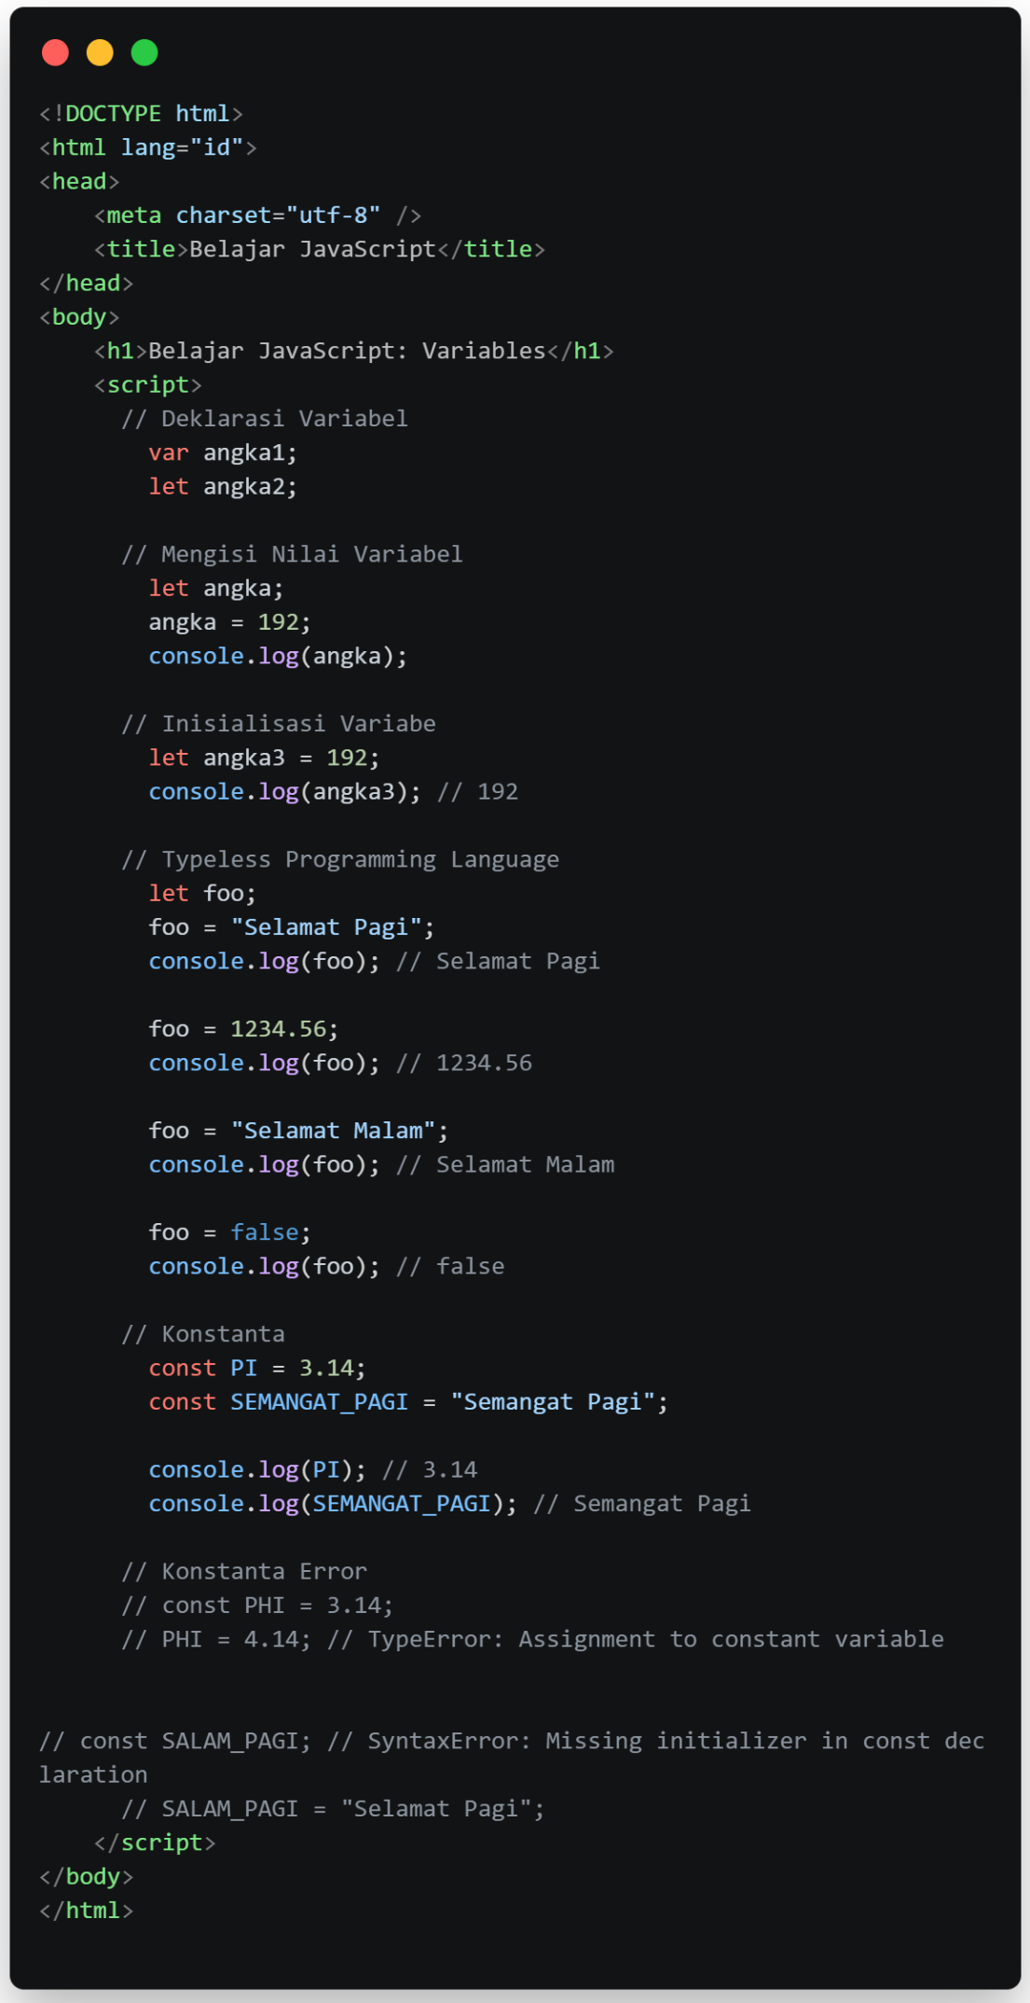

- Output:
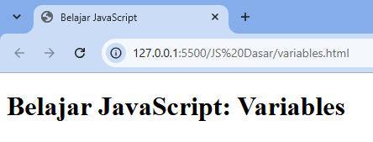
- Penjelasan:
Bagian ini membahas variabel dan konstanta. var dan let digunakan untuk variabel yang nilainya bisa diubah, sedangkan const untuk konstanta yang nilainya tetap. JavaScript bersifat typeless, sehingga variabel foo bisa diisi teks, angka, lalu boolean. console.log() digunakan untuk menampilkan nilai di Console.
- Data Types
- Screenshot kode program:
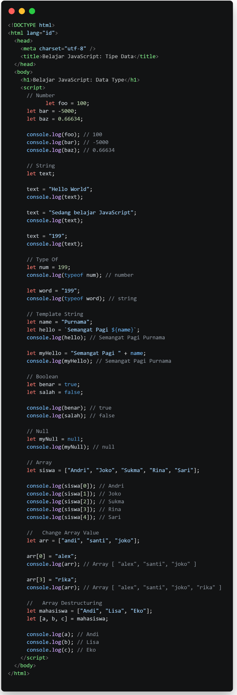

- Output:
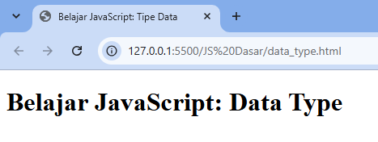
- Penjelasan:
Bagian ini membahas tipe data pada JavaScript, yaitu number, string, boolean, null, dan array. typeof digunakan untuk mengecek tipe data, template string `${name}` untuk menggabungkan teks dan variabel, serta array diakses dengan indeks mulai dari 0. Array destructuring digunakan untuk mengambil isi array ke beberapa variabel sekaligus.
- Operator
- Screenshot kode program:
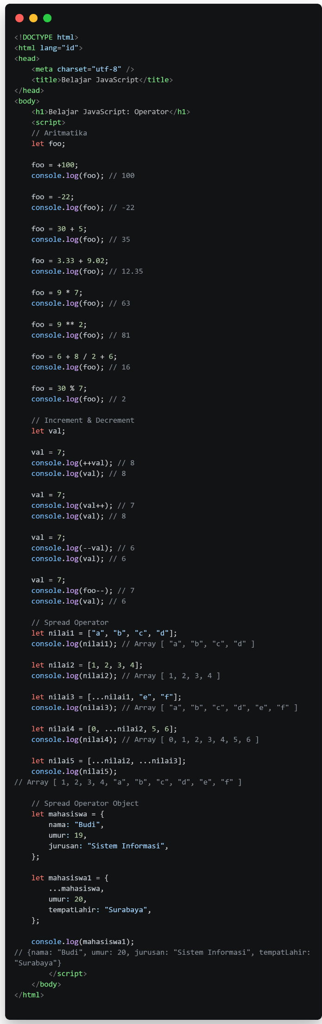

- Output:
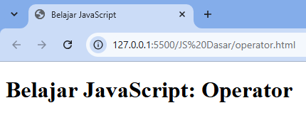
- Penjelasan:
Bagian ini membahas operator aritmatika (+ - * / ** %), increment dan decrement, serta spread operator. ++val menambah nilai dulu baru ditampilkan, sedangkan val++ ditampilkan dulu baru ditambah. Spread operator ... digunakan untuk menggabungkan array atau menyalin object. Pada baris console.log(foo--), variabel yang dipakai adalah foo, sehingga hasil di Console mengikuti nilai foo saat itu.
- Logic
- Screenshot kode program:
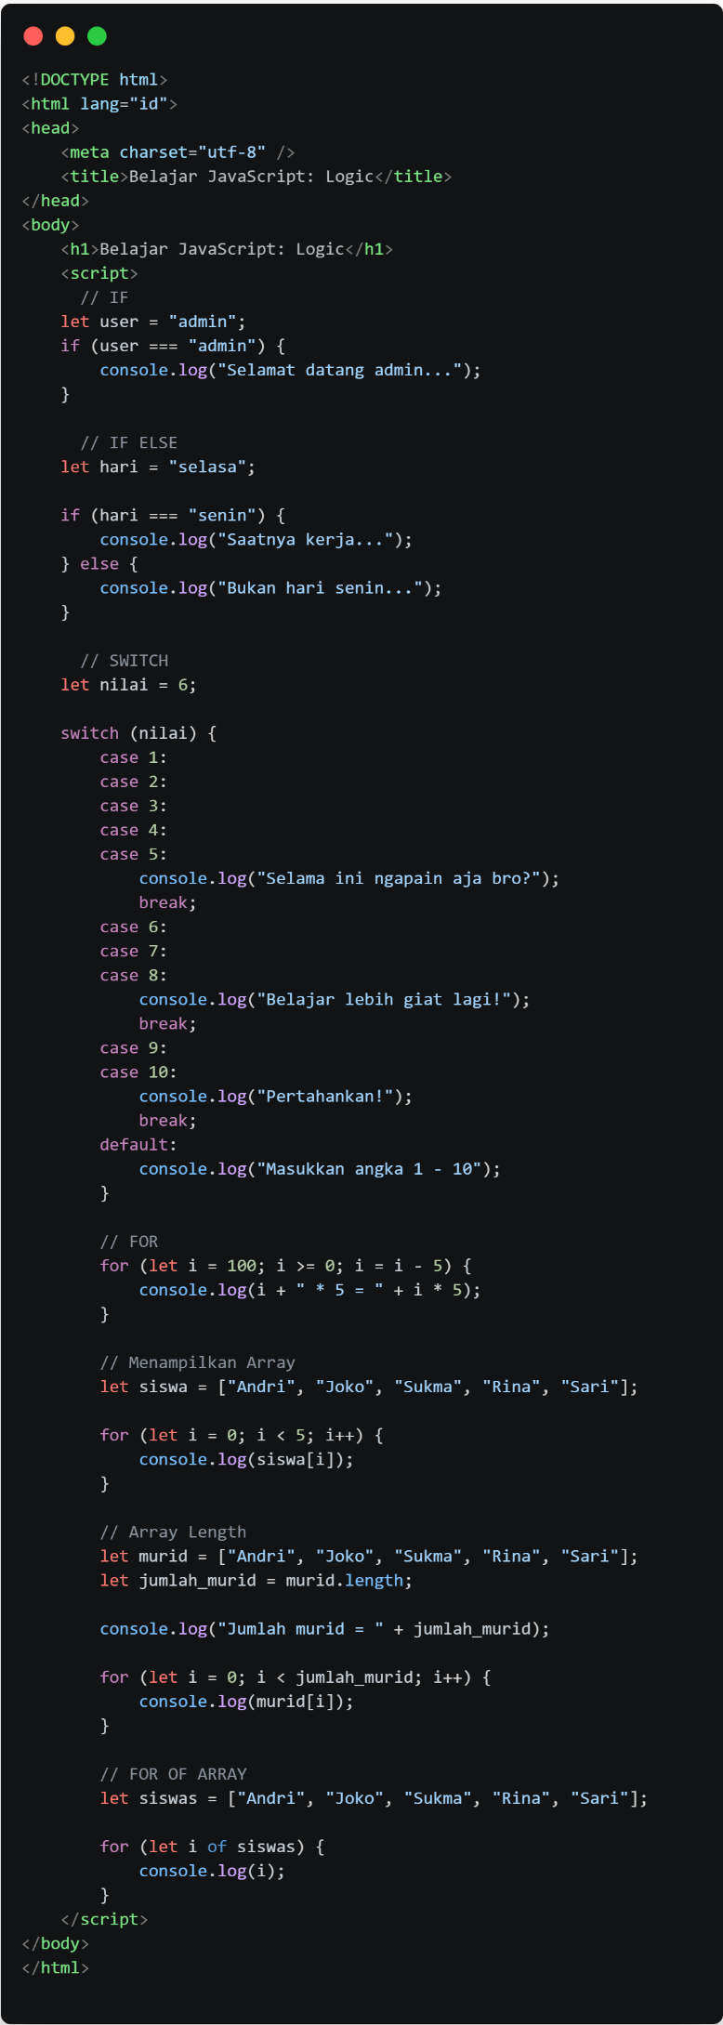

- Output:
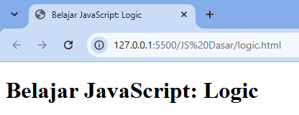
- Penjelasan:
Bagian ini membahas percabangan dan perulangan. if dan if else digunakan untuk memilih aksi berdasarkan kondisi, sedangkan switch untuk banyak pilihan nilai. Perulangan memakai for dan for...of untuk menampilkan isi array, dengan .length untuk mengetahui jumlah datanya.
- Function
- Screenshot kode program:
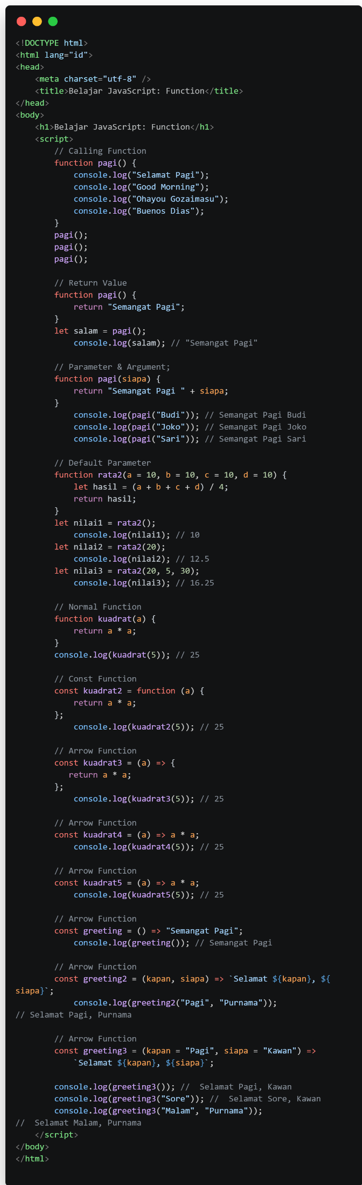

- Output:
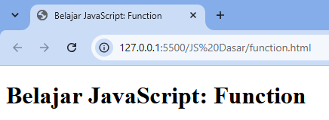
- Penjelasan:
Bagian ini membahas function pada JavaScript, mulai dari memanggil function, return, parameter dan argument, hingga default parameter. Function bisa ditulis dengan cara biasa, const, atau arrow function => yang lebih singkat. Function pagi dideklarasikan beberapa kali dengan nama yang sama, sehingga yang dipakai adalah deklarasi terakhir.

TUGAS JAVASCRIPT DASAR
Buat halaman web sederhana yang menampilkan fitur Aplikasi Kalkulator dengan menerapkan HTML, CSS, dan Javascript yang telah dipelajari.
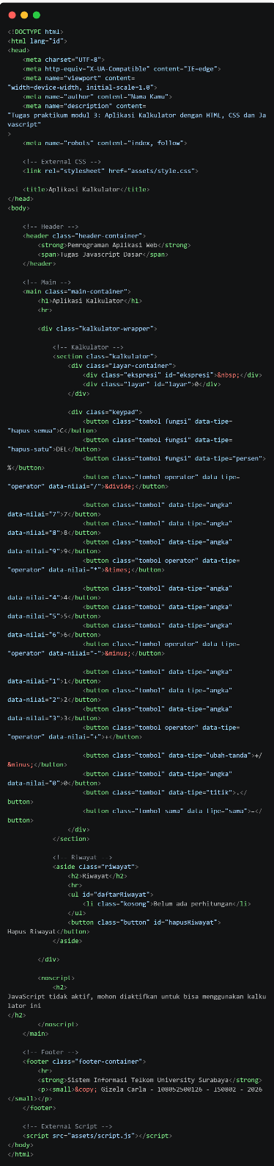  Kode HTML | Kode CSS 1  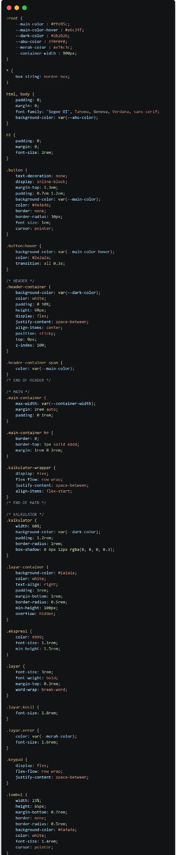 | Kode CSS 2  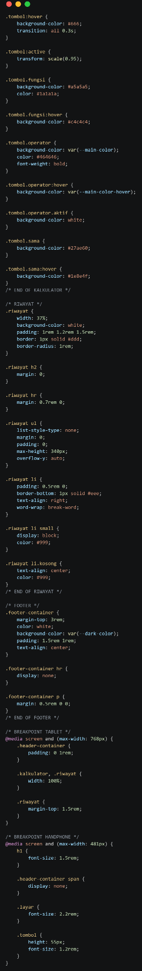

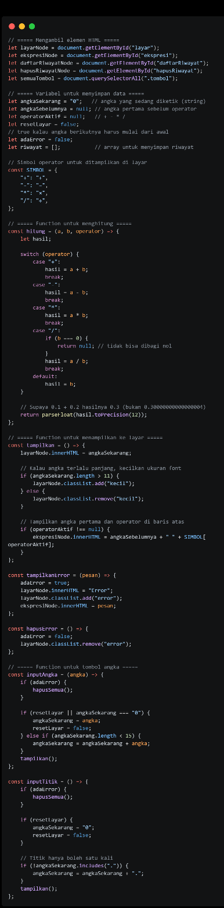  Kode Javascript 1 | 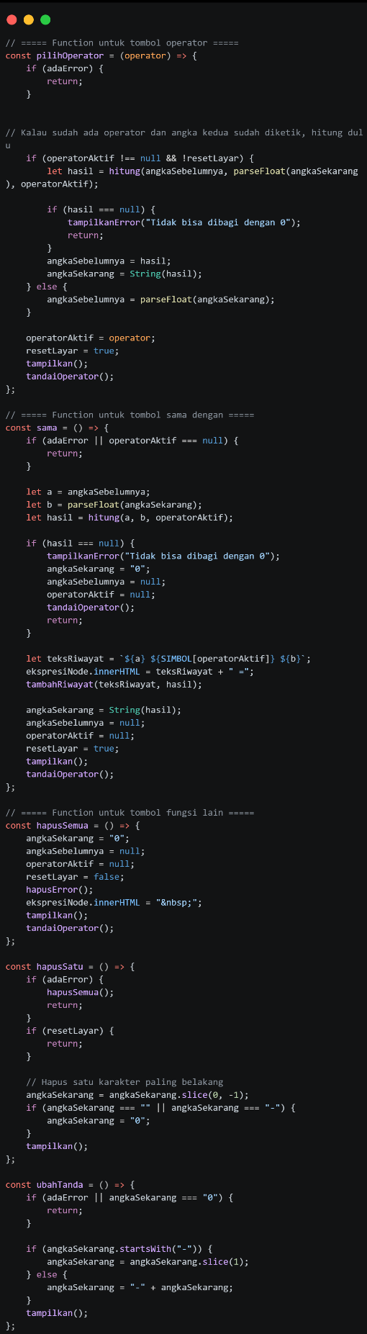  Kode Javascript 2 | 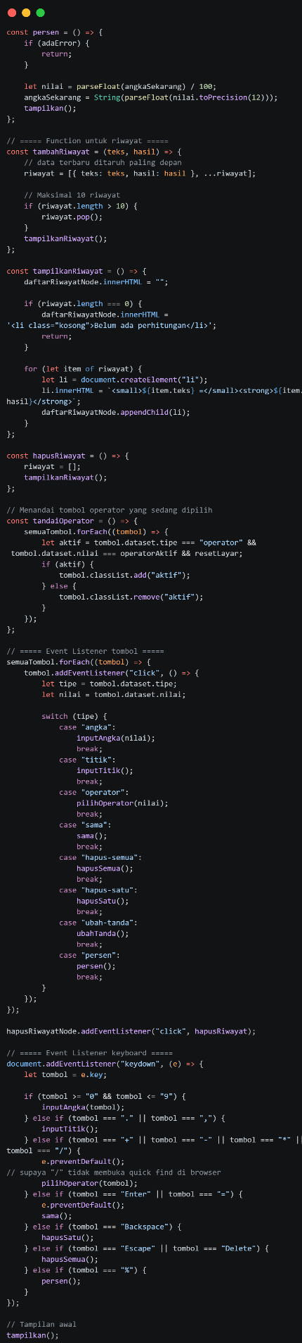  Kode Javascript 3

- Tugas Javascript Dasar
- Output HTML:
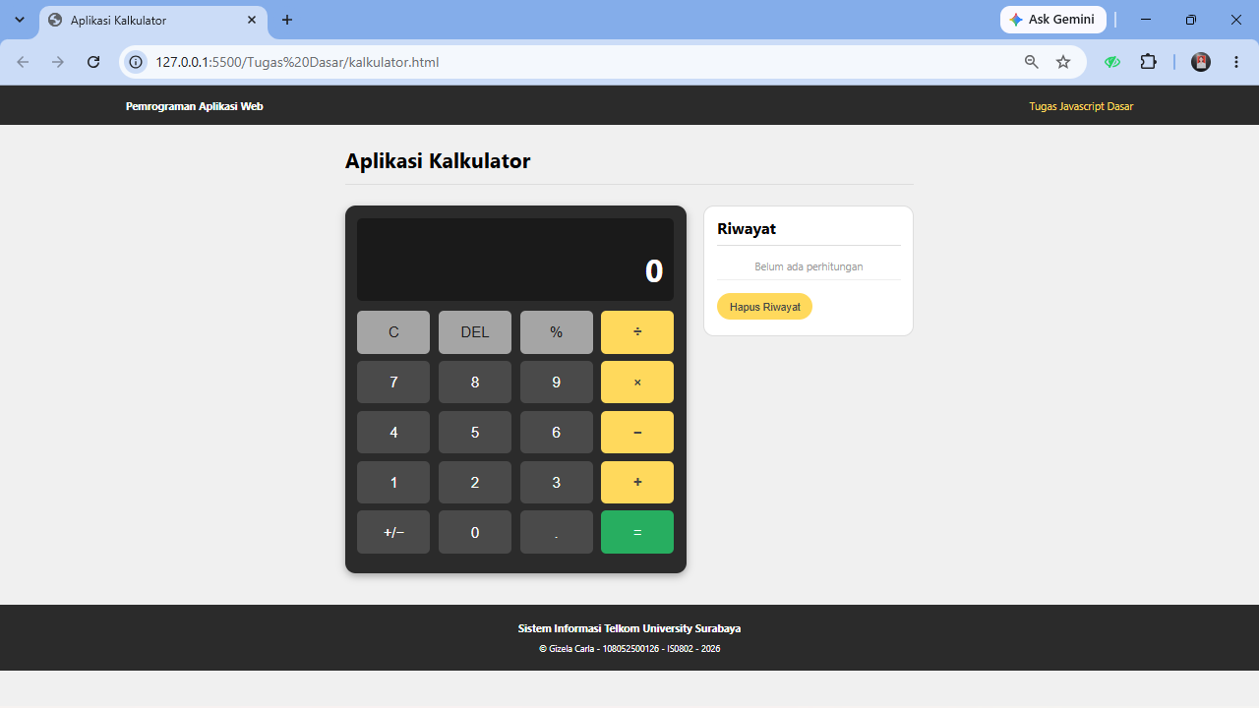
- Penjelasan HTML:
Bagian ini digunakan untuk membuat kerangka halaman kalkulator. Tag <head> berisi <meta> dan <link> untuk menghubungkan file CSS assets/style.css. Tag <header> berisi judul praktikum, lalu <main> berisi layar kalkulator dengan dua <div>, yaitu id="ekspresi" untuk baris atas dan id="layar" untuk angka utama. Tombol dibuat dengan <button> di dalam <div class="keypad">, dan setiap tombol punya data-tipe untuk jenis tombol serta data-nilai untuk nilainya. Tag <aside> berisi <ul id="daftarRiwayat"> untuk riwayat perhitungan, sedangkan <footer> berisi informasi program studi. <script src="assets/script.js"> di akhir menghubungkan file JavaScript.
- Output CSS:
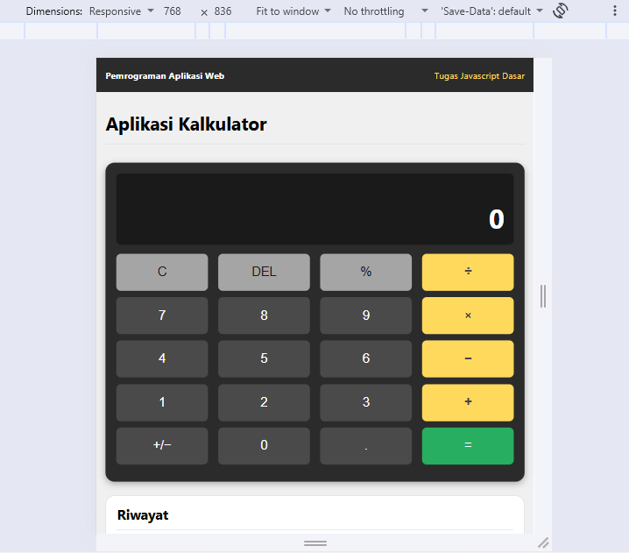
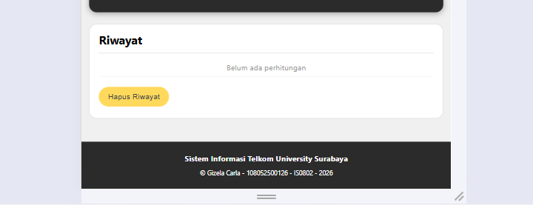
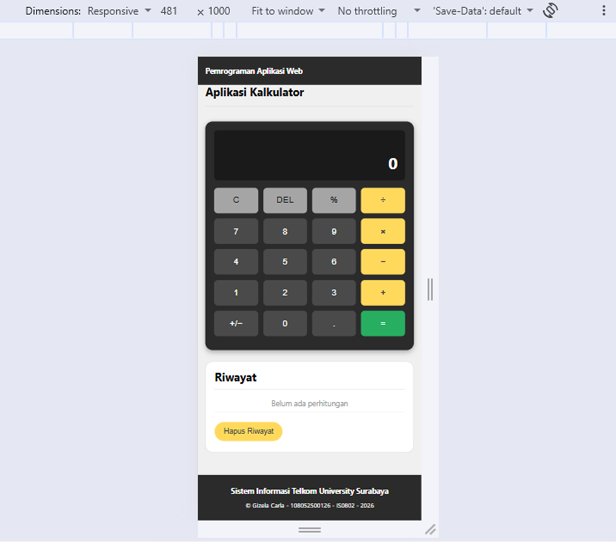
- Penjelasan CSS:
Bagian ini digunakan untuk mengatur tampilan halaman. :root berisi variabel warna yang dipanggil dengan var(). Header memakai display: flex dan position: sticky agar tetap di atas saat di-scroll. Tombol disusun dengan flex-flow: row wrap dan width: 23% agar satu baris berisi empat tombol, :hover dan :active memberi efek saat tombol disentuh, sedangkan class .operator, .fungsi, dan .sama membedakan warna tombol. @media pada 768px dan 481px membuat tampilan responsif di tablet dan handphone.
- Output Javascript:
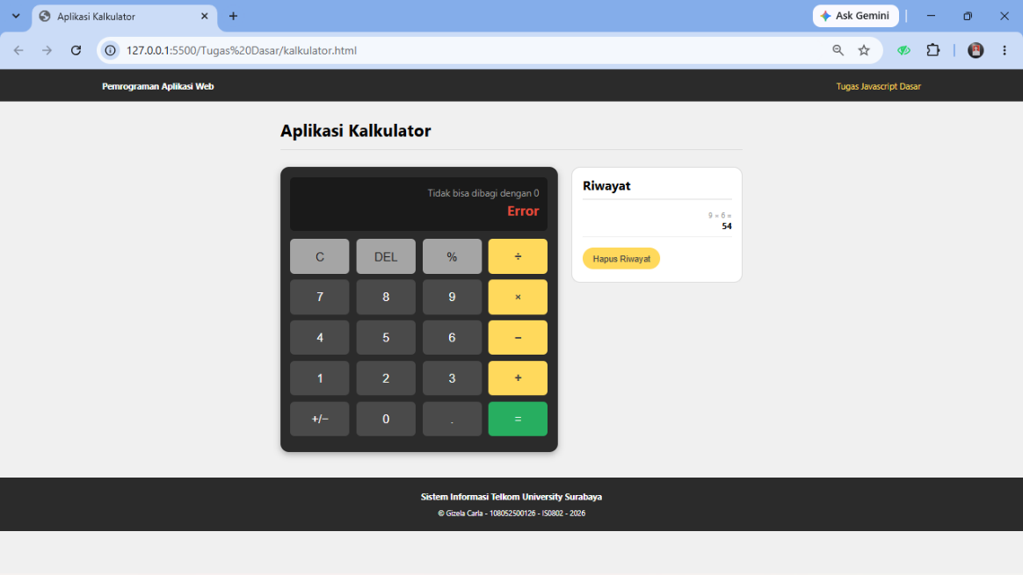
- Penjelasan Javascript:
Bagian ini digunakan untuk membuat kalkulator berfungsi. Elemen HTML diambil dengan getElementById dan querySelectorAll, lalu data kalkulator disimpan di variabel seperti angkaSekarang, angkaSebelumnya, operatorAktif, dan array riwayat. Function hitung menggunakan switch untuk menentukan operasi +, -, *, atau /. Jika dibagi 0 maka dikembalikan null agar muncul pesan error, dan toPrecision() dengan parseFloat() membulatkan hasil sehingga 0.1 + 0.2 tampil 0.3. Function inputAngka, inputTitik, pilihOperator, dan sama memproses angka dan operator yang ditekan, sedangkan hapusSemua, hapusSatu, ubahTanda, dan persen untuk tombol tambahan. Riwayat disimpan maksimal 10 data dengan spread operator ... dan ditampilkan ke <ul> memakai for...of. Terakhir, forEach dengan addEventListener("click") memasang aksi pada semua tombol, dan addEventListener("keydown") membuat kalkulator bisa dipakai lewat keyboard.

PENGENALAN JAVASCRIPT TINGKAT LANJUT
- Tipe Data Obejct
- Screenshot kode program:
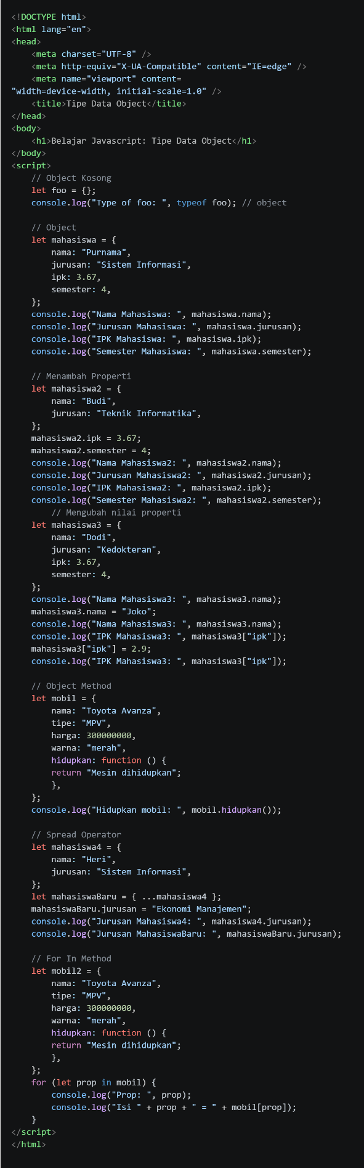
- Output:
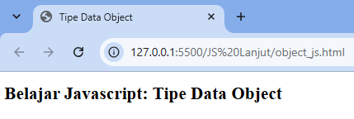
- Penjelasan:
Bagian ini membahas tipe data object, yaitu data yang disimpan dalam pasangan properti dan nilai. Isinya bisa diakses dengan mahasiswa.nama atau mahasiswa["ipk"], lalu ditambah atau diubah nilainya. Object juga bisa punya method, yaitu function di dalam object seperti mobil.hidupkan(). for...in digunakan untuk membaca semua properti object.
- Object Oriented Programming (OOP)
- Screenshot kode program:
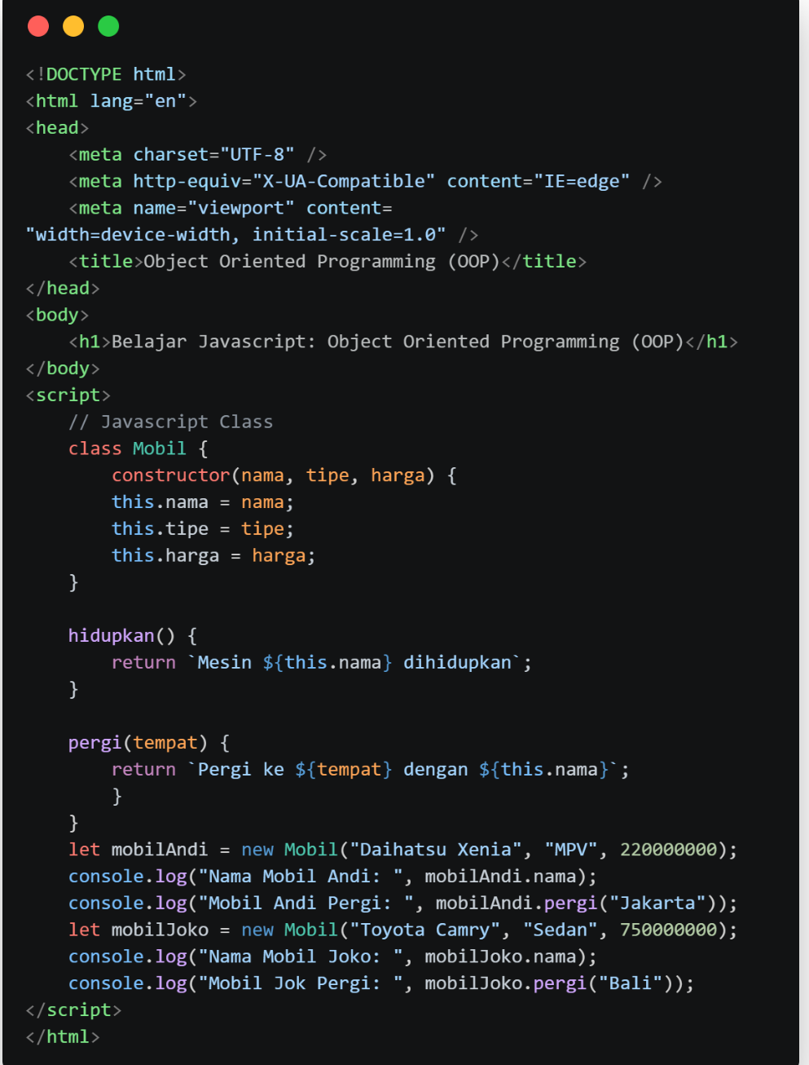

- Output:
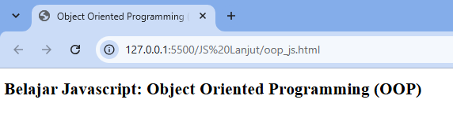
- Penjelasan:
Bagian ini membahas OOP menggunakan class. Class Mobil berfungsi sebagai cetakan, constructor digunakan untuk mengisi properti awal dengan this, dan di dalamnya ada method hidupkan() dan pergi(). Dengan new Mobil(...) dibuat dua object berbeda yang memakai method yang sama.
- Built-in Object
- Screenshot kode program:
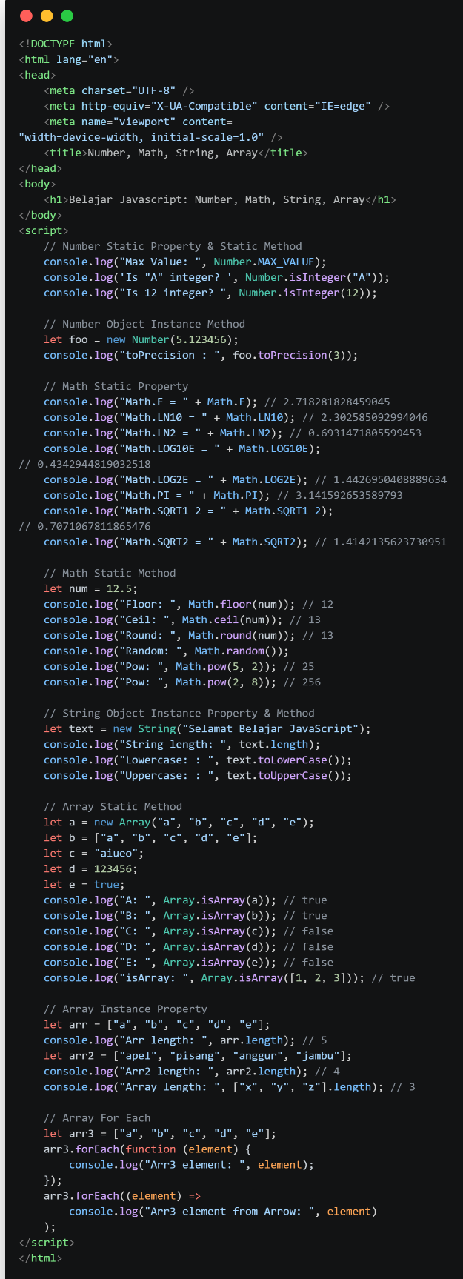

- Output:
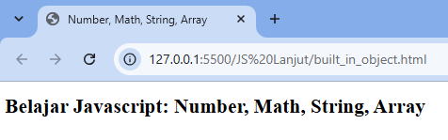
- Penjelasan:
Bagian ini membahas object bawaan JavaScript. Number untuk mengecek dan memformat angka (isInteger, toPrecision), Math untuk perhitungan (floor, ceil, round, random, pow), String untuk mengolah teks (toLowerCase, toUpperCase), dan Array untuk mengolah data (isArray, length, forEach).
- Global Property dan Function
- Screenshot kode program:
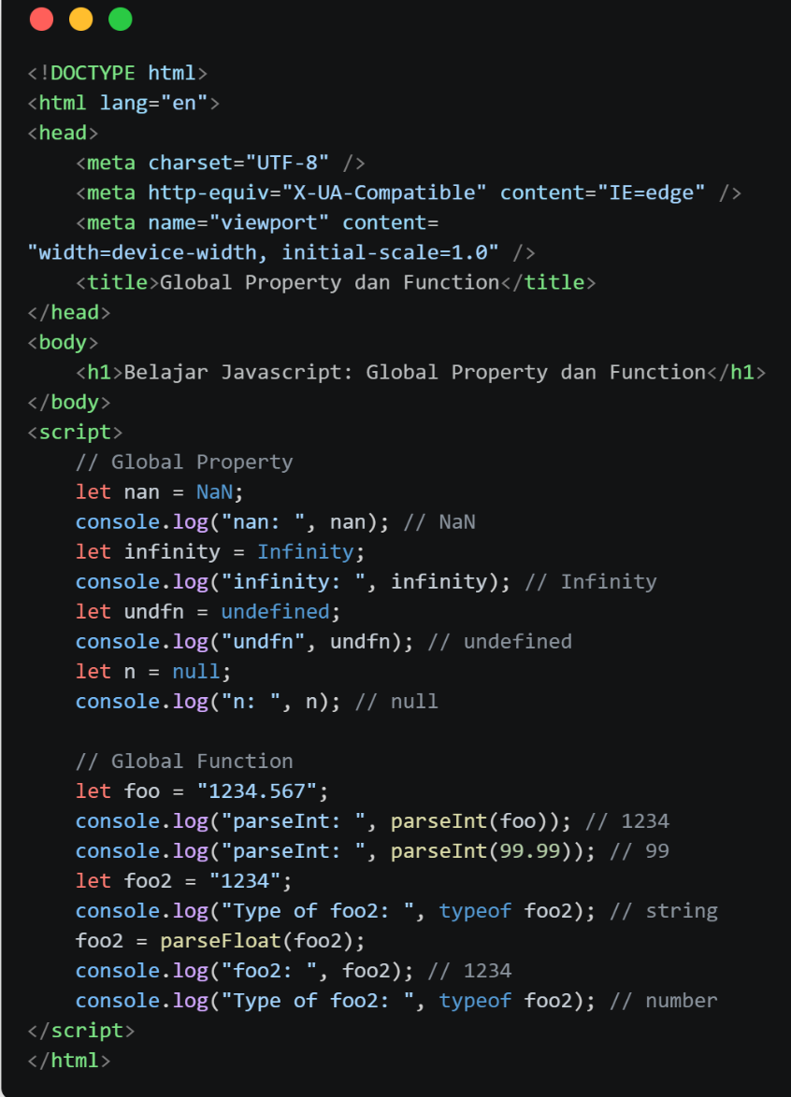
- Output:
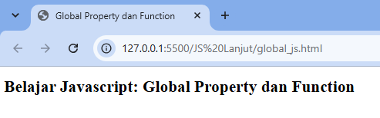
- Penjelasan:
Bagian ini membahas property dan function global. Property global yang dipakai adalah NaN, Infinity, undefined, dan null. parseInt() digunakan untuk mengubah data menjadi bilangan bulat, sedangkan parseFloat() menjadi bilangan desimal, sehingga tipe data berubah dari string menjadi number.
- Form Validation
- Screenshot kode program:
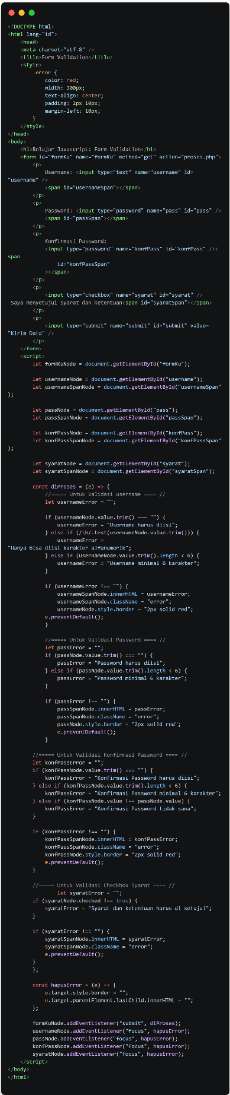

- Output:
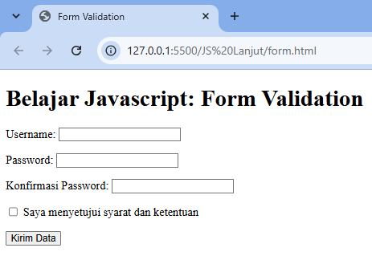
- Penjelasan:
Bagian ini digunakan untuk memeriksa isi form sebelum dikirim. Saat form disubmit, function diProses mengecek username, password, konfirmasi password, dan checkbox syarat. Jika ada yang salah, e.preventDefault() membatalkan pengiriman, pesan error ditampilkan pada <span>, dan border input menjadi merah. Event focus memanggil hapusError untuk menghapus pesan saat input diklik lagi.
- Asynchronous Javascript and XML (AJAX)
- Screenshot kode program:
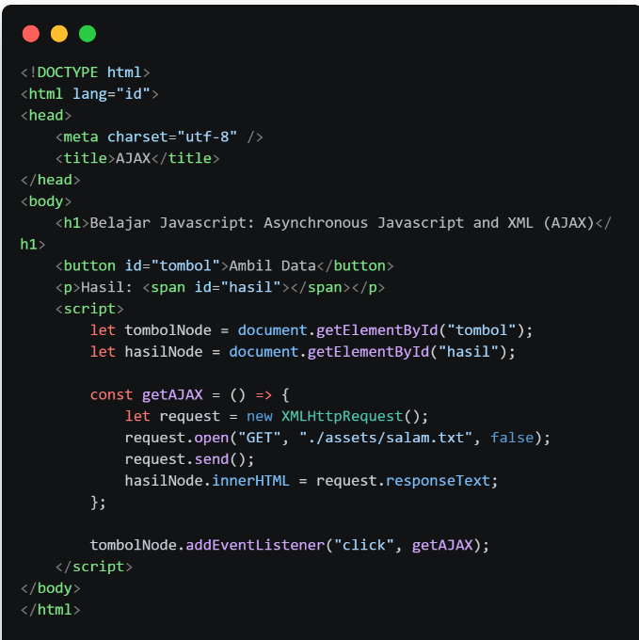
- Output:
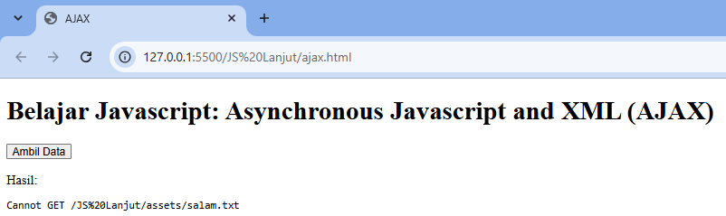
- Penjelasan:
Bagian ini digunakan untuk mengambil data dari file tanpa memuat ulang halaman. XMLHttpRequest membuat permintaan GET ke file salam.txt, lalu responseText ditampilkan pada elemen <span id="hasil">. File salam.txt dibuat sendiri berisi teks bebas, dan halaman dijalankan dengan Live Server.
- JSON, API, Fetch
- Screenshot kode program:
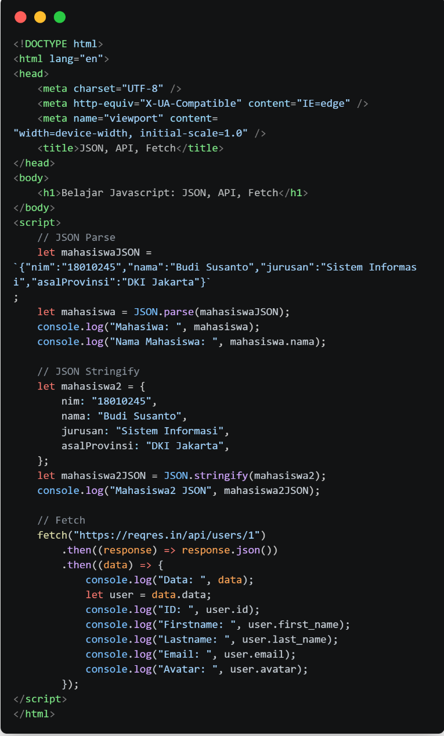

- Output:
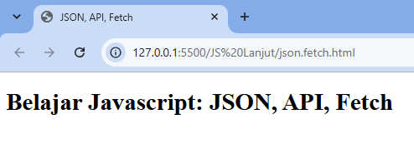
- Penjelasan:
Bagian ini membahas JSON dan pengambilan data dari API. JSON.parse() mengubah teks JSON menjadi object, sedangkan JSON.stringify() mengubah object menjadi teks JSON. fetch() digunakan untuk mengambil data dari API, lalu .then() mengubah responsnya menjadi data yang bisa dibaca dan menampilkan id, nama, email, dan avatar pengguna.

Link Github:
https://gizelacarla.github.io/tugas-paw-2/
https://github.com/gizelacarla/tugas-paw-2

